计算机科学系2003级C、D班
《离散数学（二）》期末试题(B)

姓名_______________ 班级_______________ 学号_______________ 成绩_______________

- （本题共10分）
设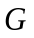是群，是单位元，证明：
- 若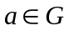，且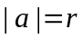，则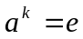当且仅当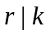；
- 若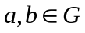是有限阶元，则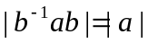。
三、（本题共10分）
- 设是群，令是与中所有的元素都可交换的元素构成的集合，即
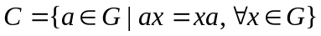，
证明是的子群。
- 模9的整数加群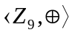是9阶循环群，(i) 求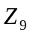的全体生成元；(ii) 求的全部子群。
三、（本题共10分）
（1） 判断下列集合关于给定的运算是否构成环、整环和域。若不能构成，说明理由。
(i) 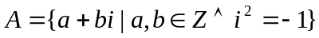，运算为复数的加法和乘法；
（ii）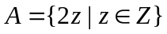，运算为实数的加法和乘法。
- 设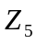是集合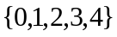关于模5加法和模5乘法所构成的域，在域中解下述方程组：
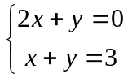
四、（本题共12分）设格如下图所示。
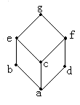
- 求的所有5元子格，并问是否为分配格，为什么？
- 如果格中的元素存在补元，求出这些补元，并问是否为有补格，为什么？
- （本题共8分）设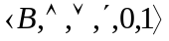是布尔代数，在上定义二元运算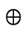，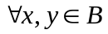有
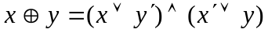，
证明：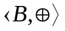是Abel群。
六、（本题共20分）
（1）画出无向完全图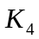的所有非同构的生成子图，指出哪些是自补图，哪些是生
成树。
（2）设是无向简单图，的最小度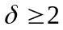，证明中存在长度大于或等于的圈。
- 下列的图是否欧拉图，是否哈密顿图，为什么？
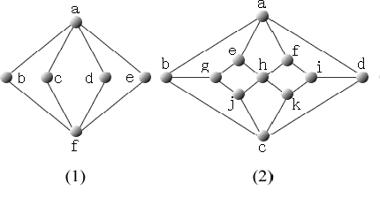
七、（本题共18分）
- 一棵树中，有3个2度顶点，1个3度顶点，其余顶点都是树叶。
（i）有几个顶点；
（ii）画出具有上述度数的所有非同构的无向树。
- 设为非平凡的无向树，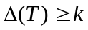，证明至少有片树叶。
- 求出下面带权图中的最小生树，并计算它的权。
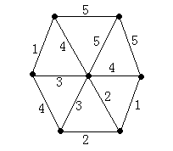
八、（本题共12分）
- 设是阶条边的简单平面图，已知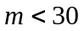，证明中存在度数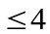的顶点。
- 证明彼得松(Petersen)图为非平面图。
